**Практическая работа № 6**

**«Расчёт многослойной печатной платы для РЭС»**

**1. Цель работы**

Приобрести практические навыки по выполнению компоновки и составлению топологических эскизов слоев МПП по заданной принципиальной схеме.

**2. Исходные данные**

2.1. Материал МПП - СФ-2-50-2,5#.

2.2. Ток, потребляемый схемой Iраб. = 0,122 мА.

2.3. Метод изготовления МПП – метод попарного прессования;

2.4. Компоновка ИМС на МПП – линейная двухрядная;

2.5. Коэффициент заполнения – 1,98;

2.6. Материал межслойной изоляции – стеклоткань, пропитанная лаком «ЭИФ»;

2.7. Наличие металлизации – есть

**3. Принципиальная схема устройства**

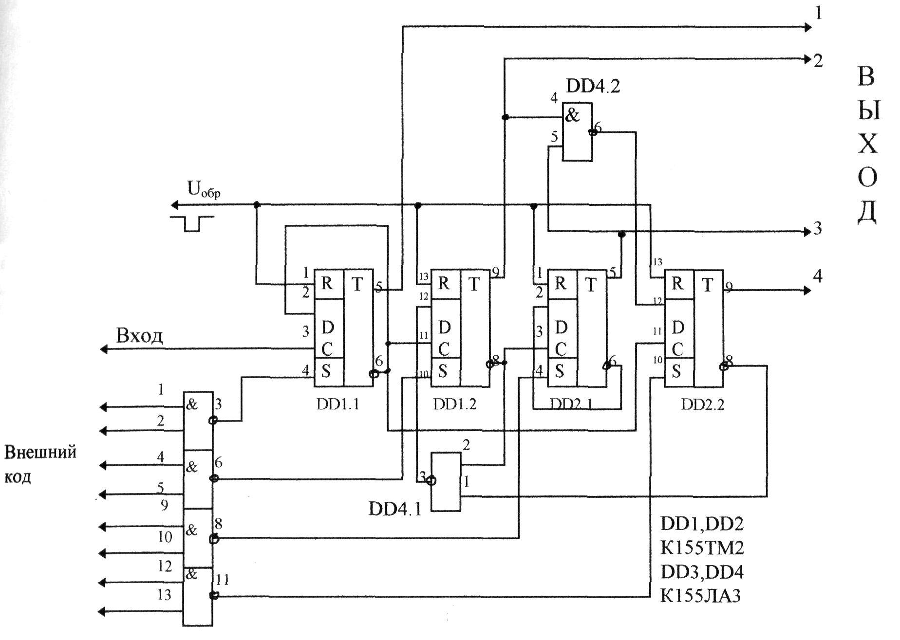

**4. Перечень элементов электрической принципиальной схемы**

|  |  |  |  |
| --- | --- | --- | --- |
| Поз | Наименование | Кол. | Примечание |
|  | Микросхемы |  |  |
| DD1, DD2 | К155ТМ2 | 2 |  |
| DD3, DD4 | К155ЛА3 | 2 |  |

**5. Расчет МПП**

5.1. Определение компоновочных размеров ИМС:

Sуст.= Кзап.* А * В

Sуст.1= 1,98*19,5*7,5 = 290 мм2

Sуст.2= 1,98*19,5*7,5 = 379 мм2



5.2. Определение геометрических размеров заготовки ПП:

Sзап.= Sуст.* nимс , где nимс – кол-во микросхем.

Sзап.= 290*4 = 1 160 мм2

Исходя из условия, выбираем печатную плату со сторонами a = 30 мм, b = 40 мм, с общей площадью

Sпп = a * b = 30 * 40 = 1200 мм2;

5.3. Минимальный диаметр переходных отверстий из соотношения:

dmin= 0.5H, но не менее 0.6 мм, где Н – толщина МПП.

Н = hдс.nдс. + hтс.nтс. + hис.nис.,

где nдс.,nтс.,nис. – кол-во слоёв, б/р,

hдс – толщина диэлектрического слоя, мм,

hтс – толщина токопроводящего слоя, мм,

hис – толщина изоляционного слоя, мм.

Н = 4 * 0,05 + 2 * 0,8 + 0,07 = 1,87 мм

dmin= 0.5 * 1,87 = 0,935 мм

5.4. Диаметр переходного отверстия и диаметр вывода навесного элемента находятся в определённой зависимости: если dвыв  1 мм, тогда

dотв = [dвыв + (0,2 ÷ 0,3)] $≥$ dmin

dвыв= 0,8 мм dотв = 0,8 + 0,2 = 1 мм

5.5. Определение диаметра зенковки переходного отверстия:

dзенк = dотв + (0,1 ÷ 0,35)

Угол зенковки 70°-90°

dзенк = 1 + 0,25 = 1,25 мм

5.6. Расчёт ширины печатного проводника производится по формуле:

t = Iраб. / (n * iдоп.),

где Iраб. – рабочий ток в печатном проводнике, А

iдоп = i * 70%; i – плотность тока

t = 0,122 / (0,8 * 14) = 0,011 мм

**6. Выводы по работе**

6.1. Вид компоновки микросхем – линейная двухрядная.

6.2. Материал для изготовления МПП – СФ-2-50-2,5#.

6.3. Габаритный типоразмер МПП – 30х40.

6.4. Метод изготовления МПП – метод попарного прессования.

6.5. Длина самого длинного межслойного печатного проводника – 24,5 мм.